**Lego®-Helden**

1. November 2025

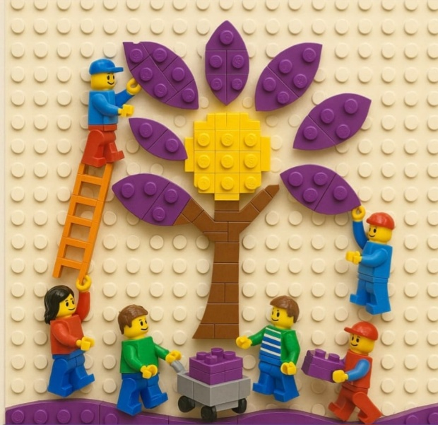im Ev. Gemeindehaus

von 14.30-17.00 Uhr

**Anmeldung erforderlich**